Problema 1, WORD

Subiectul III - sisteme de operare, tehnoredactare, calcul tabelar sau prezentări
Să se creeze un document Word cu numele SubiectWord.
Cerinţe:
- Să se redacteze textul de mai jos, folosind o Casetă text cu aspectul următor:
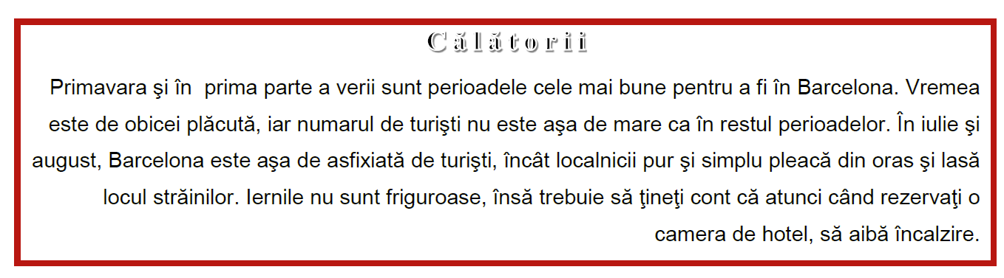

- Titlu: font Times New Roman cu dimensiunea de 14, culoare font albastru, scris cu majuscule, cu efect text la alegere, aliniere la centru;
- Text: font Arial cu dimensiunea de 12, spaţierea dintre rânduri la 1.5, aliniere la dreapta;
- Să se realizeze schema din figura următoare:
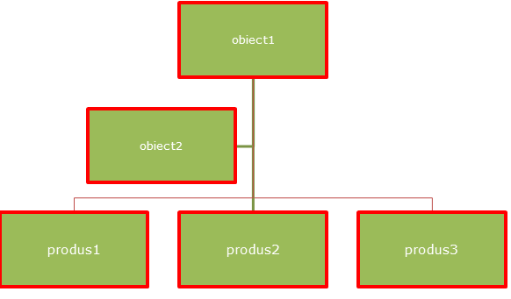
- Casetele text să aibă bordura roșie, grosimea liniei 3 pct., culoarea casetei (Fill color) –verde, text: Verdana, 11, centrat.
- f) Subsolul să conţină: denumirea liceului, numărul paginii. Formatarea caracterelor: font – Arial, dimensiune font – 10; stil font – înclinat.

Să se salveze documentul SubiectWord.

Problema 2, WORD

Subiectul III - sisteme de operare, tehnoredactare, calcul tabelar sau prezentări
Să se creeze un document cu numele SubiectWord.
Cerinţe:
- Realizați următoarele setări de pagină: format A4, margini: sus – 2.25 cm, jos – 2.25 cm, stânga – 2.25 cm, dreapta – 2.25 cm, antet 1.40 cm, subsol 1.45 cm, orientare pagină pe verticală (Portret).
- Antetul să conţină: numele, prenumele, clasa. Formatarea caracterelor: font – Courier New, dimensiune font – 10; culoare font albastru, stil font – îngroşat;). Inseraţi simbolul (font Wingdings) şi un număr de telefon.
- Subsolul să conţină: data actualizată automat şi numele liceului
- Să se realizeze o carte de vizită folosind o Casetă text cu aspectul următor:

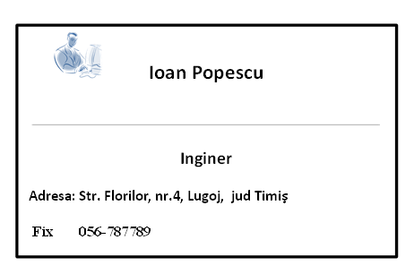
- Dimensiuni: lungime - 9 cm, lăţime – 5.5 cm, să conţină o linie care să evidenţieze numele și să se insereze o imagine în partea stângă.
- Să se multiplice cartea de vizită de 10 ori, pe aceeaşi pagină.

Să se salveze documentul SubiectWord.

Problema 3, WORD

Subiectul III - sisteme de operare, tehnoredactare, calcul tabelar sau prezentări
Să se creeze un document cu numele SubiectWord.
Cerinţe:
- Realizați următoarele setări de pagină: format A4, margini: sus – 2.25 cm, jos – 2.25 cm, stânga – 2.25 cm, dreapta – 2.53 cm, antet 1.34, subsol 1.45 cm, orientare pagină pe verticală (Portret).
- Subsolul să conţină: denumirea liceului, data şi ora inserate automat, numărul paginii. Formatarea caracterelor: font – Courier New, dimensiune font – 10; culoare font verde, stil font – înclinat;
- Să se creeze un tabel cu structura următoare:
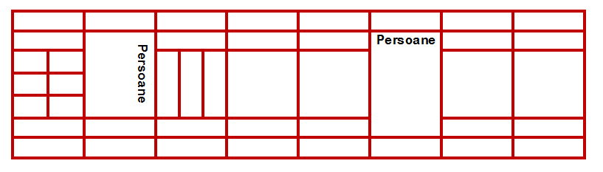
- Text : font – Arial, dimensiune font 11, îngroşat, alinierea în celulă - la centru, direcție text pe verticală şi pe orizontală, realizaţi bordurile de grosime3 pct, culoare roșie.
- Aplicaţi o bordură artistică documentului.
- Realizaţi o formatare pentru un fundal de tip inscripţionare imprimată (Watermark), cu textul ATESTAT INFO.

Să se salveze documentul SubiectWord.

Problema 4, WORD

Subiectul III - sisteme de operare, tehnoredactare, calcul tabelar sau prezentări
Să se creeze un document cu numele SubiectWord.
Cerinţe:
  - Realizați următoarele setări de pagină: dimensiune hârtie - A4, margini: sus - 1 cm, jos – 1.20 cm, stânga - 2 cm, dreapta – 2.50 cm, antet 1.34, subsol 1.45 cm, orientare - tip vedere, numerotare pagina stânga sus.
  - Să se redacteze textul de mai jos, repartizat în 2 paragrafe :
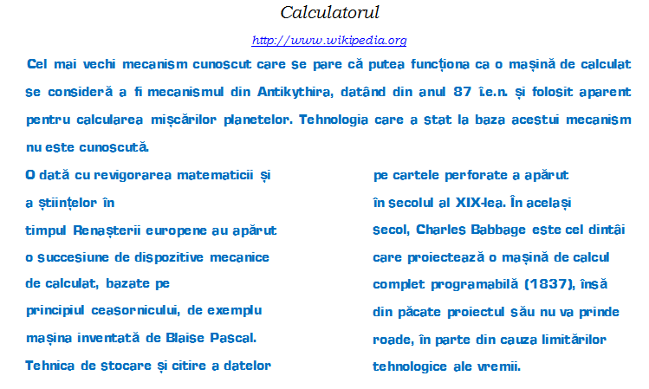
  - Titlul:font Bookman Old Style, dimensiune font 14, stil – aldin cursive, aliniere centrat, text: font Verdana, dimensiune font 12, culoare font albastru.
  - Paragraful al 2-lea să fie scris pe 2 coloane.
  - Să se insereze un hyperlink către adresa de Internet http://www.wikipedia.org
  - Să se editeze expresiile de mai jos (nu se foloseşte editorul matematic):

AlCl₃ + 3H₂O = Al(OH)₃ + 3HCl
a⁴ – b⁴= (a – b)(a + b)(a² + b²)

Să se salveze documentul SubiectWord.

Problema 5, WORD

Subiectul III - sisteme de operare, tehnoredactare, calcul tabelar sau prezentări
Să se creeze un document cu numele SubiectWord.
Cerinţe:
- Realizați următoarele setări de pagină: dimensiune hârtie - letter, margini: sus - 1 cm, jos – 2.20 cm, stânga - 2 cm, dreapta – 2.50 cm, antet 2 cm, subsol 1.45 cm, orientare tip vedere.
- Introduceţi paragrafele, ca în figura de mai jos, într-o casetă cu următoarele dimensiuni:lungime 13 cm, lățime 5 cm; umplere casetă - textură tip papyrus:
Meniul Table
Ştergerea coloanelor se face cu ajutorul comenzii Delete din meniul Table.
Această comandă depinde mult de de locul unde este poziţionat cursorul.

Uneori este nevoie şi de alte elemente pe care să se introducă în document, ca de exemplu: foi de calcul, imagini, alte documente. Pentru aceasta se utilizează meniul Insert.

- Centraţi paragraful trei, subliniaţi cu o linie dublă primele două cuvinte din paragraful doi.
- Titlul Meniul Table, are dimensiunea 20, culoare verde care să fie aliniat centrat.
- Realizaţi o schemă identică cu cea de mai jos:
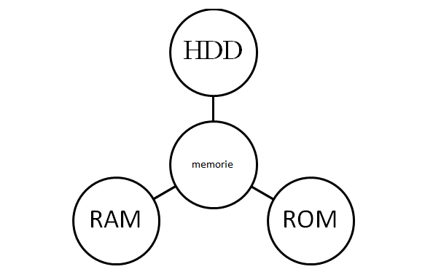
- Inseraţi o miniatură, la alegere, rotită stânga cu 90 de grade.

Să se salveze documentul SubiectWord.

Problema 6, WORD

Subiectul III - sisteme de operare, tehnoredactare, calcul tabelar sau prezentări
Să se creeze un document cu numele SubiectWord.
Cerinţe:
- Realizați următoarele setări de pagină: dimensiune hârtie letter, margini: sus 2 cm, jos 2.20 cm, stânga - 2 cm, dreapta – 2.50 cm, antet 2 cm, subsol 1.45 cm, orientare – tip vedere.
- Realizaţi în documentul creat tabelul următor :
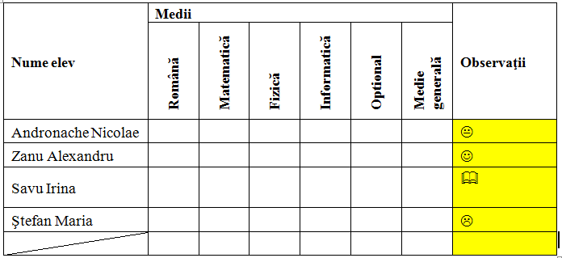
- Denumirile coloanelor să se scrie îngroşat, centrat în celulă (vertical şi orizontal), font Arial, dimensiune 11.
- Coloana Observaţii să se coloreze în galben şi să se completeze cu câte un simbol (Wingdings) la alegere.
- Inseraţi o imagine, la alegere, cu următoarele caracteristici: stilul Metal Oval (Oval metalic), efect artistic care să utilizeze tonuri de gri (de exemplu Pencil Grayscale).
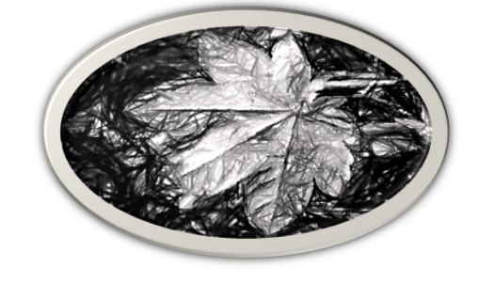
- Realizaţi setările necesare pentru tipărirea documentului, câte două pagini per foaie.

Să se salveze documentul SubiectWord.

Problema 7, WORD

Subiectul III - sisteme de operare, tehnoredactare, calcul tabelar sau prezentări
Să se creeze un document cu numele SubiectWord.
Cerinţe:
- Realizați următoarele setări de pagină: dimensiune hârtie – A4, margini: sus 1 cm, jos1, 20 cm, stânga - 2 cm, dreapta – 2.50 cm, antet 2 cm, subsol 1.45 cm, orientare - tip vedere.
- Să se redacteze următorul text:
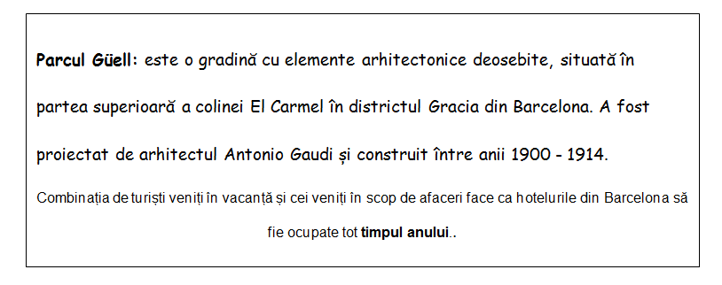
- Textul primului paragraf font- Comic Sans MS de dimensiune 12, culoare verde.
- Să se centreze paragraful al 2-lea şi să se scrie ultimele două cuvinte din acest paragraf îngroşat.
- Să se selecteze tot textul şi să se stabilească distanţa între rânduri la 2 puncte.
- Cu ajutorul editorului de ecuaţii să se scrie următoarea matrice: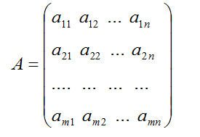

Să se salveze documentul SubiectWord.

Problema 8, WORD

Subiectul III - sisteme de operare, tehnoredactare, calcul tabelar sau prezentări
Să se creeze un document cu numele SubiectWord.
Cerinţe:
- Realizați următoarele setări de pagină: format A4, margini: sus – 2 cm, jos - 2 cm, stânga – 2.25 cm, dreapta – 2.53 cm, antet 1 cm, subsol 2 cm, orientare pagină pe verticală (Portret), numerotare pagină – dreapta jos.
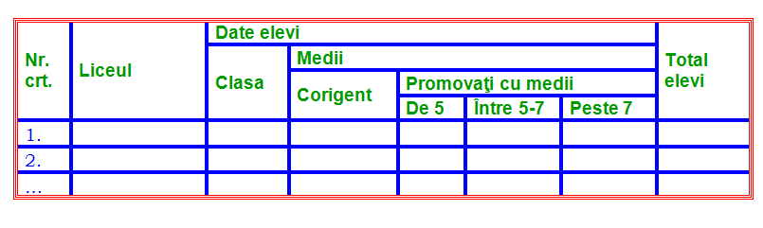
- Reproduceţi tabelul:

- Textul din capul de tabel va fi aliniat la stânga, font Arial, Bold, culoare verde, dimensiunea de 12.
- Conturul tabelului: linie triplă de culoare roşie, grosimea de 1/2 pct, liniile dintre coloane să fie punctate de culoare albastră şi grosime 2 pct.
- Realizaţi o formatare pentru un fundal de tip inscripţionare imprimată (Watermark), la alegere.
- Scrieţi integrala de mai jos folosind editorul de ecuaţii :
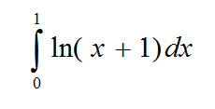

Să se salveze documentul SubiectWord.

Problema 9, WORD

Subiectul III - sisteme de operare, tehnoredactare, calcul tabelar sau prezentări
Să se creeze un document cu numele SubiectWord.
Cerinţe:
- Realizați următoarele setări de pagină: format A4, margini: sus – 1 cm, jos - 1 cm, stânga - 2 cm, dreapta – 2 cm, antet 1.30, subsol 1.40 cm, orientare pagină pe verticală (Portret).
- Reproduceţi textul din caseta de mai jos: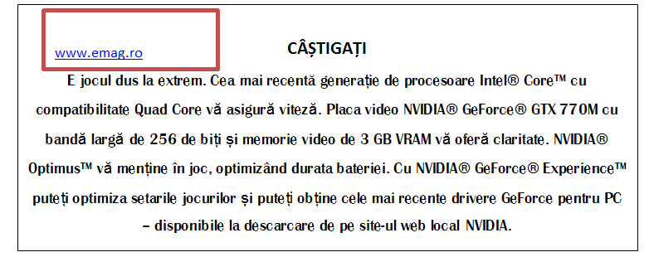

- Formatați texul font: Britannic Bold, mărime font12, titlul este centrat, boldat, culoarea textului: negru;
- Inseraţi o adresa de Internet care să fie activă şi are culoarea albastră, ca în figura de mai sus.
- Încadraţi adresa de Internet într-un dreptunghi de culoare roşie, 3pt.
- Cu ajutorul editorului de ecuaţii să se scrie următoarea relaţie:

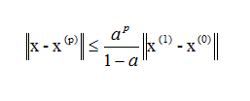
Să se salveze documentul SubiectWord.

Problema 10, WORD

Subiectul III - sisteme de operare, tehnoredactare, calcul tabelar sau prezentări
Să se creeze un document cu numele SubiectWord.
Cerinţe:
- Realizați următoarele setări de pagină: format Letter, margini: sus – 2.22 cm, jos – 2.22 cm, stânga – 2.25 cm, dreapta – 1.50 cm, antet 1 cm, subsol 1.4 cm, orientare pagină pe verticală (Portret).
- Să se insereze o bordură de pagină cu următoarele formatări: linie dublă şerpuită, de culoare roşie.
- Folosind formele automate din Microsoft Word, realizaţi desenul de mai jos(culorile vor fi la alegerea candidatului), obiectele se vor grupa.
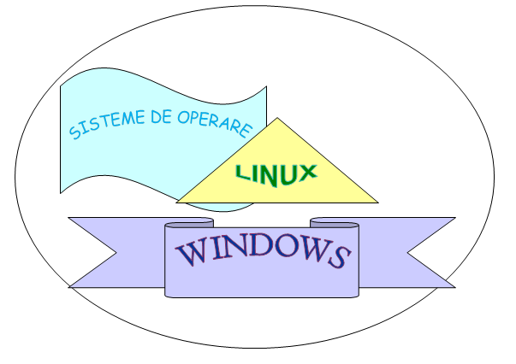
- Să se redacteze o adeverinţă de elev.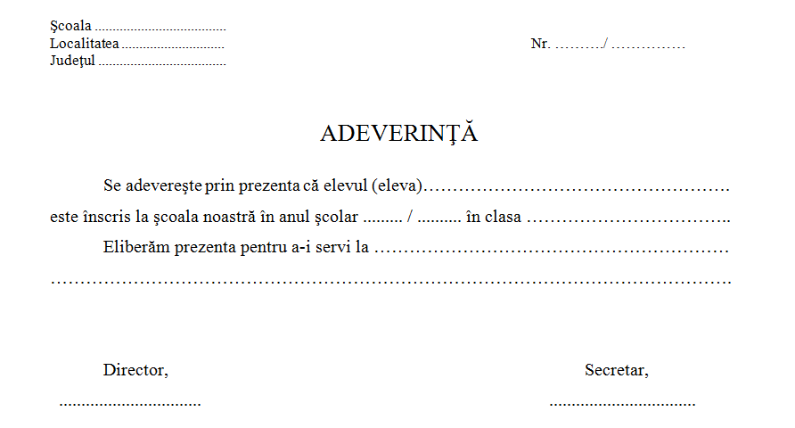
- Textul trebuie să aibă următoarele caracteristici: font Times New Roman, dimensiune 12, spațiere rânduri 1.5, aliniere stânga – dreapta, titlul - dimensiune font 16, aliniere centrat.
- Adeverinţa să fie duplicată pe aceeași pagină de document.
Să se salveze documentul SubiectWord.

Problema 11, EXCEL

Subiectul III - sisteme de operare, tehnoredactare, calcul tabelar sau prezentări
Creaţi pe desktop (spaţiul de lucru) registrul de calcul “Vanzari.xlsx”. Introduceţi datele următoare, respectând formatările:
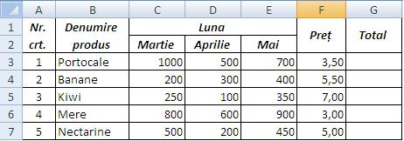
- Setaţi prima foaie de calcul astfel: format A4, margini: sus 1.86 cm, jos 1.63 cm, stânga 1.65 cm, dreapta 1.62 cm, antet 0.73 cm, subsol 0.85 cm, orientare verticală, centrată vertical.
- Realizaţi un antet care să conţină: aliniat la stânga SITUAŢIE, centrat VÂNZĂRI, în dreapta numărul paginii.
- Realizaţi un subsol care să conţină: în stânga numele vostru, centrat denumirea şcolii, în dreapta data şi ora curentă.
- În coloana “Total” să se calculeze cantităţile vândute pe cele 3 luni, pentru fiecare produs.
- Adăugaţi coloana “Suma încasată”, în dreapta coloanei “Total”. Calculaţi cât a încasat firma în cele 3 luni, pe fiecare produs. Formataţi celulele conţinând sume de bani ca monedă (lei);
- Pe rândul 8 îmbinaţi şi centraţi celulele din domeniul A8:G8. În celula obţinută introduceţi textul „TOTAL ÎNCASĂRI:” iar in celula H8 calculaţi cât a încasat firma în cele 3 luni, pentru toate produsele;

Problema 12, EXCEL

Subiectul III - sisteme de operare, tehnoredactare, calcul tabelar sau prezentări
Creaţi pe desktop (spaţiul de lucru) registrul de calcul „Brad.xlsx”. Introduceţi datele următoare, respectând formatările:

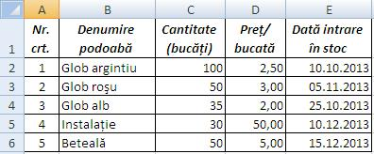
- Formataţi coloanele tabelului astfel:
  - Coloana Nr. crt.: Număr (0 zecimale)
  - Coloana Denumire podoabă: Text
  - Coloana: Cantitate (bucăţi): Număr
  - Coloana Preţ/bucată: Număr cu 2 zecimale
  - Coloana Dată intrare în stoc: Data (zz/ll/aaaa)
- Redenumiţi foaia 1 în “Vânzări_podoabe”;
- Adăugaţi coloana “Valoare totală”, la dreapta coloanei “Dată intrare în stoc”. Calculaţi valoarea totală a podoabelor, pentru fiecare produs.
- Îmbinaţi şi centraţi celulele din domeniul A7:F7. În celula obţinută introduceţi textul „VALOARE FINALĂ:” iar in celula G7 calculaţi cât a încasat firma pentru toate podoabele.
- Formataţi celulele conţinând sume de bani ca monedă (lei);
- Realizaţi un grafic de tip “Bară” cu ajutorul datelor din coloanele “Denumire podoabă” şi “Cantitate (bucaţi)”. Graficul trebuie să aibă legendă. Afişaţi valorile pe grafic, procentual.

Problema 13, EXCEL

Subiectul III - sisteme de operare, tehnoredactare, calcul tabelar sau prezentări
Creaţi pe desktop (spaţiul de lucru) registrul de calcul „Produse.xlsx”. Introduceţi datele următoare, respectând formatările:
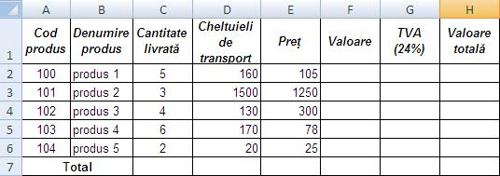
- Formataţi celulele din domeniul D2:H6 de tip monedă (lei);
- În coloana „Valoare” să se calculeze valoarea produselor (transport + preţ).
- Ştiind că TVA-ul este 24% din valoare, să se calculeze coloana TVA.
- Să se calculeze coloana “Valoare Totală” ca fiind suma dintre Valoare şi TVA.
- Pe baza coloanelor „Denumire produs” şi “Valoare Totală” realizaţi un grafic de tip „Coloană” a cărui suprafaţă va avea aplicată o textură de tip ”Papirus”. Afişaţi valorile pe grafic. Introduceţi ca titlu pentru diagramă, textul ”Valoare produse” ;
- In celula H7 calculaţi valoarea finală a produselor.

Problema 14, EXCEL

Subiectul III - sisteme de operare, tehnoredactare, calcul tabelar sau prezentări
Creaţi pe desktop (spaţiul de lucru) registrul de calcul „Salarii.xlsx”. Redenumiţi prima foaie de calcul „Salarii”. În această foaie de calcul realizaţi următorul tabel, respectând formatările:

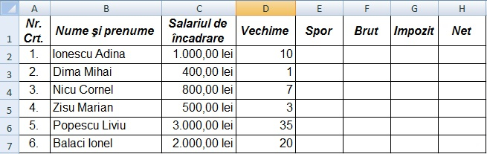
- Redenumiţi prima foaie de calcul “Salariaţi”;
- Completaţi coloanele „Spor”, „Brut”, „Impozit” şi „Net” aplicând formulele:
$Spor=\left\{\begin{aligned}0, daca Vechime<3 \\ 5\%*Salariul de încadrare, daca 3≤Vechime<10 \\ 10\%*Salariul de încadrare, daca Vechime≥10\end{aligned}\right.$
Brut = Salariul de Incadrare + Spor
$Impozit=\left\{\begin{aligned}10\%*Brut, daca Brut<1000 lei \\ 15\%*Brut, în rest\end{aligned}\right.$
Net = Brut – Impozit
- Formataţi celulele din coloanele „Spor”, „Brut”, „Impozit” şi „Net” de tip monedă (lei);
- Ordonaţi salariaţii descrescător, după venitul net;
- În antetul foii de calcul introduceţi în stânga numele vostru, la centru numele şcolii şi în dreapta data curentă.
- În subsolul foii de calcul introduceţi ora curentă, centrat.

Problema 15, EXCEL

Subiectul III - sisteme de operare, tehnoredactare, calcul tabelar sau prezentări
Creaţi pe desktop (spaţiul de lucru) registrul de calcul „Admitere.xlsx”. Redenumiţi prima foaie de calcul „Admitere_liceu”. În această foaie de calcul realizaţi următorul tabel, respectând formatările:

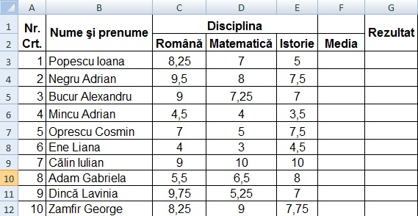
- Setaţi prima foaie de calcul astfel: format A4, margini: sus 1,5 cm, jos 1,5 cm, stânga 2 cm, dreapta 2 cm, antet 1 cm, subsol 0,75 cm.
- În subsolul foii de calcul introduceţi în stânga numele şcolii, la centru numele vostru şi la dreapta data şi ora curentă;
- Formataţi celulele conţinând medii de tip numeric cu 2 zecimale;
- Calculaţi media pentru fiecare elev;
- Ordonaţi elevii descrescător, după medie;
- În coloana „Rezultat”, folosind o funcţie Excel, să se afişeze „Admis” pentru candidaţii cu media mai mare sau egală cu 5,00 şi „Respins” pentru candidaţii cu media mai mică decât 5,00.

Problema 16, EXCEL

Subiectul III - sisteme de operare, tehnoredactare, calcul tabelar sau prezentări
Creaţi pe desktop (spaţiul de lucru) registrul de calcul „Magazin.xlsx”. În prima foaie de calcul realizaţi următorul tabel, respectând formatările:

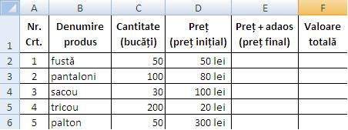

Se doreşte aplicarea unui adaos diferenţiat, astfel:

$Adaos=\left\{\begin{aligned}2\%*Preţ, daca Preţ<30 lei \\ 3\%*Preţ, daca 30≤Preţ<100 lei \\ 4\%*Preţ, daca Preţ≥100 lei\end{aligned}\right.$
- Redenumiţi prima foaie de calcul “Vânzări_produse”;
- Formataţi celulele conţinând preţuri ca monedă (lei);
- Calculaţi preţul pe bucată, în urma aplicării adaosului (Preţ final);
- Să se calculeze valoarea totală pentru fiecare produs existent;
- Realizaţi un grafic de tip “Linie” care să reprezinte preţul iniţial şi final pe produs, cu legendă. Afişaţi valorile pe grafic, procentual.
- Introduceţi ca titlu pentru diagramă, textul ”Vânzări”.

Problema 17, EXCEL

Subiectul III - sisteme de operare, tehnoredactare, calcul tabelar sau prezentări
Creaţi registrul de calcul „Librarie.xlsx” pe desktop (spaţiul de lucru). În prima foaie de calcul realizaţi următorul tabel, respectând formatările:

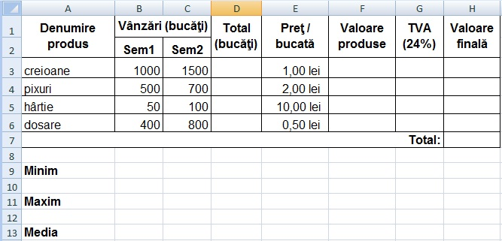

- Inseraţi o nouă linie deasupra liniei 6 şi completaţi-o cu următoarele valori: stilouri, 30 (celula B6), 80 (celula C6).
- Calculaţi câte bucăţi s-au vândut în cele 2 semestre, pentru fiecare produs (coloana D).;
- Calculaţi valoarea produselor vândute pe cele 2 semestre, pentru fiecare produs (coloana F);
- Calculaţi TVA-ul pe fiecare produs şi valoarea finală a produselor vândute (valoare produse + TVA);
- Calculaţi valoarea totală a produselor vândute de librărie, în cele 2 semestre (celula H8);
- Calculaţi valoarea minimă şi maximă dintre cele 2 semestre, precum şi media a vânzărilor pe cele 2 semestre (în celulele B9, B11 şi respectiv B13).

Problema 18, EXCEL

Subiectul III - sisteme de operare, tehnoredactare, calcul tabelar sau prezentări
La un liceu se organizează o proba de selecţie a elevilor pentru un club sportiv. Realizaţi registrul de calcul „Concurs.xlsx” pe desktop (spaţiul de lucru). Introduceţi următorul tabel respectând formatările:

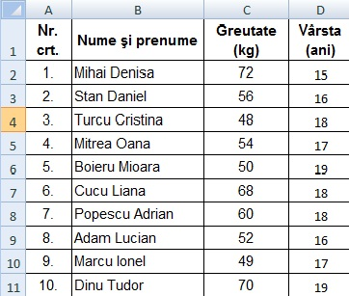
- Adăugaţi coloana “Admis/Respins” în dreapta coloanei “Vârsta (ani)”. Folosind o funcţie Excel completaţi această coloană cu valorile “Admis” sau “Respins”, ştiind că greutatea minimă admisă este de 60 kg şi vârsta minimă este de 18 ani.
- Pe baza acestui tabel realizaţi o diagramă de tip “Coloană”. Coloraţi fundalul diagramei in culoarea verde.
- Introduceţi ca titlu pentru diagramă, textul ”Selecţie sportivă” ;
- În celula A12 introduceţi textul “Media greutăţii“ iar în celula B12 calculaţi valoarea medie a greutăţii elevilor participanţi.
- În celula A14 introduceţi textul “Cel mai mic“ iar în celula B14 calculaţi vârsta minimă a elevilor participanţi.
- În celula A16 introduceţi textul “Cel mai greu“ iar în celula B16 calculaţi greutatea maximă a elevilor participanţi.

Problema 19, EXCEL

Subiectul III - sisteme de operare, tehnoredactare, calcul tabelar sau prezentări

Un elev a cumpărat de la un magazin de calculatoare câteva componente. Realizaţi pe desktop (spaţiul de lucru) registrul de calcul “Calculator.xlsx” în care introduceţi tabelul următor, respectând formatările:
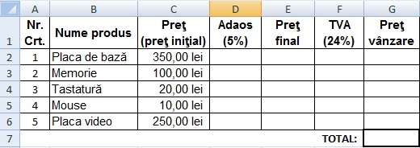
- Calculaţi adaosul firmei ştiind că acesta este de 5% din preţ;
- Calculaţi preţul final al componentelor (preţ iniţial + adaos);
- Calculaţi TVA-ul ştiind că acesta este de 24% din preţul final;
- Calculaţi preţul de vânzare (preţ final + TVA), pe fiecare componentă;
- În celula G7 afişaţi suma totală pe care a plătit-o elevul.
- În celula A8 introduceţi textul “Cel mai ieftin”. În celula B8, folosind o funcţie Excel, afişaţi cea mai ieftină componentă.

Problema 20, EXCEL

Subiectul III - sisteme de operare, tehnoredactare, calcul tabelar sau prezentări

Un client cumpără parchet pentru 4 camere. Creaţi registrul de calcul “Parchet.xlsx” pe desktop (spaţiul de lucru). Introduceţi următoarele date, respectând formatările:

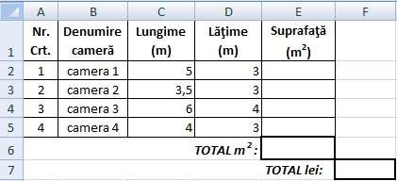
- Setaţi prima foaia de calcul astfel: format A4, margini: sus 1,5 cm, jos 1,5 cm, stânga 2,5 cm, dreapta 2 cm, antet 1 cm, subsol 1,50 cm.
- Calculaţi câţi m² de parchet trebuie să cumpere clientul, pentru fiecare cameră;
- Calculaţi câţi m² de parchet trebuie să cumpere clientul, pentru cele 4 camere (celula E6);
- Adăugaţi o coloană ”Suma de plată”, în dreapta coloanei “Suprafaţă (m²)”. Ştiind că 1 m² de parchet costă 35 lei, calculaţi cât a plătit clientul pentru fiecare cameră;
- Calculaţi suma totală plătită de client pentru cele 4 camere (celula F7);
- Realizaţi un grafic de tip “Radială”, pe baza celulelor din coloanele “Denumire cameră” şi “Suprafaţă (m²)”. Graficul trebuie să conţină legendă şi să aibă valorile afişate pe grafic. Aplicaţi suprafeţei diagramei o textură de tip “buchet”.

Problema 21, POWERPOINT

Subiectul III - sisteme de operare, tehnoredactare, calcul tabelar sau prezentări
Să se creeze o prezentare Power Point din 3 diapozitive cu următoarele cerințe:
- Aplicați o temă de proiectare (design) la care predomină culoarea gri pentru toate diapozitivele;
- Titlurile diapozitivelor să corespundă următorului format: font Tahoma, culoare albastru, dimensiune 44, efect de umbră;
- Primul diapozitiv să cuprindă titlul “Sistemul de operare WINDOWS 8”;
- Al doilea diapozitiv să conțină un tabel ca cel din figura de mai jos, font Tahoma, dimensiune 18;
- cel de-al treilea diapozitiv să conțină un desen realizat cu ajutorul instrumentelor de desenare, ca cel din figura de mai jos și un text cu următorul format – font Tahoma, dimensiune 44, culoare albastru, efecte de strălucire și reflexie:
- Aplicaţi un efect de tranziţie tuturor diapozitivelor.

Problema 22, POWERPOINT

Subiectul III - sisteme de operare, tehnoredactare, calcul tabelar sau prezentări
Să se creeze o prezentare Power Point din 3 diapozitive cu următoarele cerințe:
- Aplicați o temă de proiectare (design) care să conţină cercuri pentru toate diapozitivele;
- Primul diapozitiv să cuprindă titlul “Rețele de calculatoare” și o listă cu marcatori formată din elementele “Definiție” și “Topologii”;
- Cel de-al doilea diapozitiv să conțină textul “O reţea de calculatoare reprezintă o conexiune între două sau mai multe calculatoare, oferind posibilitatea comunicării şi transferului de date.”și o imagine sugestivă;
- Al treilea diapozitiv să corespundă figurii de mai jos. Schemele vor fi realizate cu ajutorul diagramelor SmartArt:
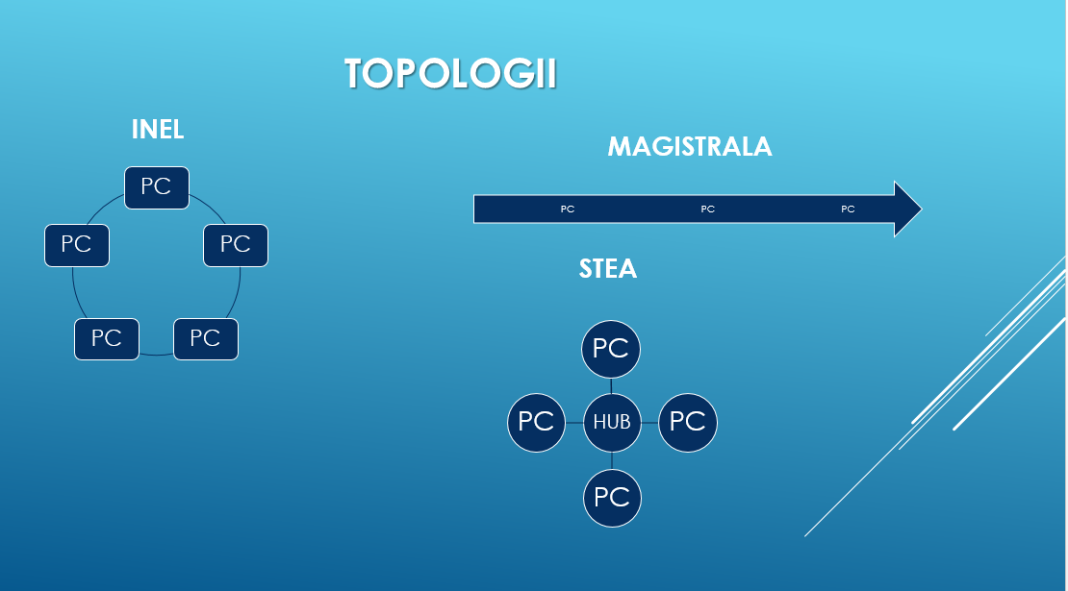
- Aplicaţi un efect de animaţie diagramelor din al treilea diapozitiv;
- Aplicați un efect de tranziție de viteză medie tuturor diapozitivelor.

Problema 23, POWERPOINT

Subiectul III - sisteme de operare, tehnoredactare, calcul tabelar sau prezentări
Să se creeze o prezentare Power Point din 3 diapozitive cu următoarele cerințe:
- Aplicați o tema de proiectare (design) la care predomină culoarea verde pentru toate diapozitivele;
- Primul diapozitiv să cuprindă titlul “Baze de date” și o listă cu marcatori formată din elementele “Definiție” și “Clasificare”;
- Cel de-al doilea diapozitiv să conțină textul “O bază de date reprezintă o colecţie de înregistrări (entităţi specifice), definite printr-o structură de câmpuri şi interconectate.” și o imagine sugestivă;
- Al treilea diapozitiv să corespundă figurii de mai jos. Schema va fi realizată cu ajutorul diagramelor SmartArt:
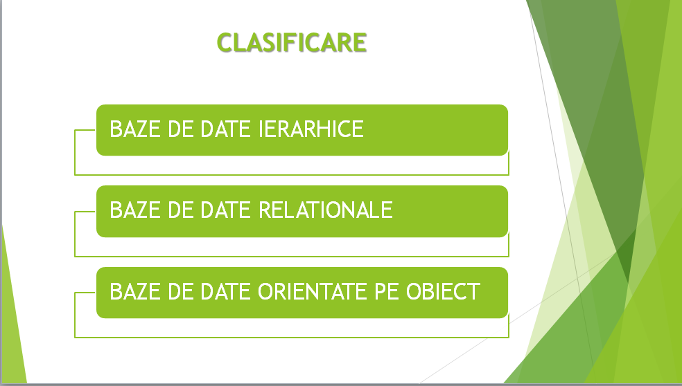
- Aplicaţi un efect de animaţie schemei din diapozitivul 3;
- Aplicați un efect de tranziție de viteză medie prezentării.

Problema 24, POWERPOINT

Subiectul III - sisteme de operare, tehnoredactare, calcul tabelar sau prezentări
Să se creeze o prezentare Power Point din 3 diapozitive cu următoarele cerințe:
- Primul diapozitiv să cuprindă titlul “Internetul” cu următorul format: font Arial, culoare albastru, dimensiune 44 şi efect de umbrire;
- În primul diapozitiv să se adauge o listă cu marcatori formată din elementele “Ce este Internetul?” și “Servicii Internet”. Fiecare dintre cele două elemente ale listei vor fi hiperlegături către cel de-al doilea diapozitiv, respectiv al treilea;
- Cel de-al doilea diapozitiv să conțină textul “Internetul este o reţea mondială (globală) unitară de calculatoare interconectate care respectă protocoalele (regulile) de comunicare TCP şi IP (TCP/IP).” și un buton de acţiune de tip Home pentru revenirea la primul diapozitiv;
- Al treilea diapozitiv să corespundă figurii de mai jos. Tabelul va avea fundal albastru deschis, textul din prima coloană va avea formatul – font Times New Roman, dimensiune 24, efect de umbrire, iar cel din a doua coloană – font Times New Roman, dimensiune 18. Butonul de acţiune Home va realiza revenirea în primul diapozitiv;
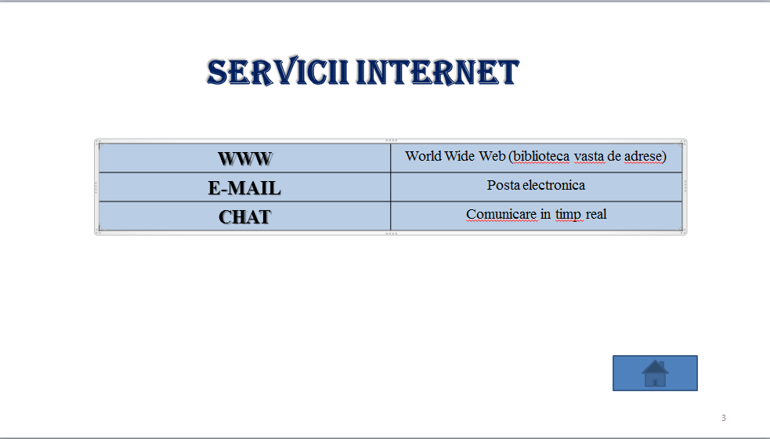
- Aplicaţi un efect de animaţie tabelului din al treilea diapozitiv;
- Aplicați un efect de tranziție de viteză medie prezentării.

Problema 25, POWERPOINT

Subiectul III - sisteme de operare, tehnoredactare, calcul tabelar sau prezentări
Să se creeze o prezentare Power Point din 3 diapozitive cu următoarele cerințe:
- Primul diapozitiv să cuprindă titlul “Sistemul de calcul” cu următorul format – font Times New Roman, culoare roşu, dimensiune 44 şi efect de oglindire;
- Să se adauge în primul diapozitivdouă linii de text “Componenta hardware” şi “Componenta software” precedate de două butoane de acţiune care să realizeze legătura cu diapozitivele 2 şi respectiv 3;
- Cel de-al doilea diapozitiv să conțină titlul “Componenta hardware” cu acelaşi format ca cel precizat la subpunctul a), o listă numerotată cu 3 elemente componente hardware ale unui sistem de calcul și un buton de acţiune de tip Home pentru revenirea la primul diapozitiv;
- Al treilea diapozitiv să corespundă figurii de mai jos. Imaginea inserată va fi o captură de ecran a structurii de directoare, iar butonul de acţiune va fi de tip Home pentru revenirea la primul diapozitiv;
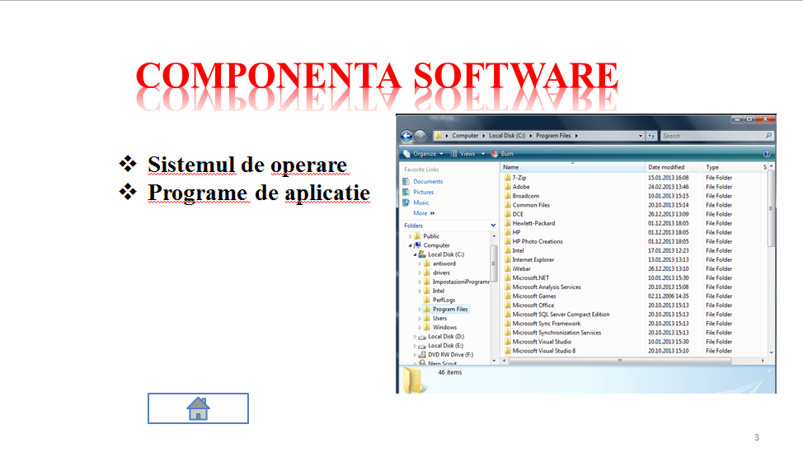
- Aplicați un efect de animaţie imaginii;
- Aplicaţi un efect de tranziţie prezentării.

Problema 26, POWERPOINT

Subiectul III - sisteme de operare, tehnoredactare, calcul tabelar sau prezentări
Să se creeze o prezentare Power Point din 3 diapozitive cu următoarele cerințe:
- Primul diapozitiv să cuprindă titlul “Memorii externe” cu următorul format – font Arial Black, culoare negru, dimensiune 44 şi efect de strălucire;
- Să se adauge în primul diapozitiv o listă numerotată cu 3 elemente reprezentând memorii externe denumite: “Compact Disc”, “Harddisk” respectiv “USB Stick” şi un buton de acţiune pentru avansarea la diapozitivul următor (Next);
- Cel de-al doilea diapozitiv să conțină titlul “Memorii interne” cu acelaşi format ca cel precizat anterior, o listă marcată cu 2 elemente reprezentând memorii interne denumite: “Memorie ROM” respectiv “Memorie RAM” și un buton de acţiune pentru avansarea la diapozitivul următor (Next);
- Al treilea diapozitiv să corespundă figurii de mai jos. Tabelul corespunde unui stil predefinit, iar butonul de acţiune va fi de tip Home pentru revenirea la primul diapozitiv;
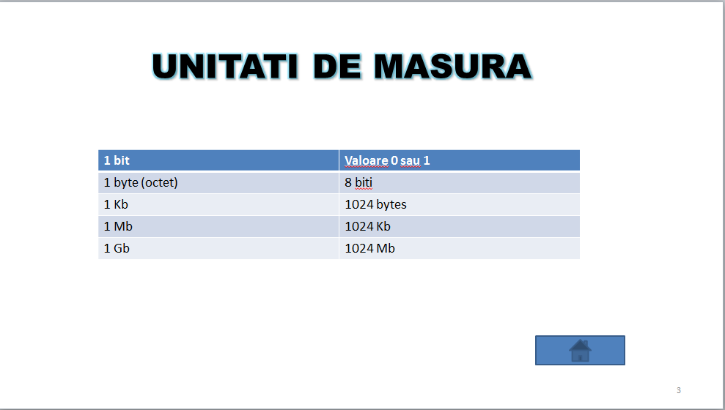
- Aplicaţi un efect de animaţie tabelului din al treilea diapozitiv;
- Aplicați un efect de tranziţie de viteză medie prezentării.

Problema 27, POWERPOINT

Subiectul III - sisteme de operare, tehnoredactare, calcul tabelar sau prezentări
Să se creeze o prezentare Power Point din 3 diapozitive cu următoarele cerințe:
- Toate diapozitivele vor avea fundal albastru deschis;
- Primul diapozitiv să cuprindă titlul “Microsoft Office” cu următorul format – font Garamond, culoare alb, dimensiune 44, subliniat şi umbrit;
- Să se adauge în primul diapozitiv o listă cu marcatori cu elementele “Microsoft Word” şi “Microsoft Excel” reprezentând hiperlegături către diapozitivele 2 şi 3;
- Cel de-al doilea diapozitiv să conțină titlul “Microsoft Word” cu acelaşi format ca cel precizat la subpunctul b), o captură de ecran a ferestrei aplicaţiei Microsoft Word încadrată într-un dreptunghi cu colţuri rotunjite şi un buton de acţiune de tip Home pentru revenire în primul diapozitiv;
- Al treilea diapozitiv va fi similar celui anterior şi corespunde figurii de mai jos;
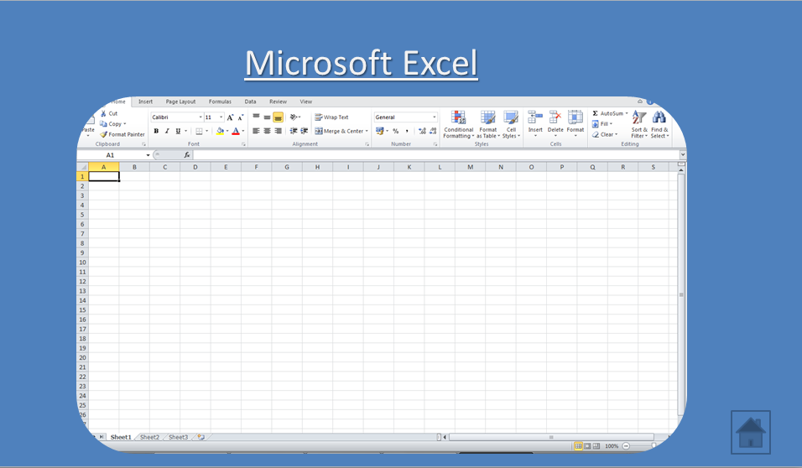
- Aplicaţi un efect de tranziţie prezentării.

Problema 28, POWERPOINT

Subiectul III - sisteme de operare, tehnoredactare, calcul tabelar sau prezentări
Să se creeze o prezentare Power Point din 3 diapozitive cu următoarele cerințe:
- Aplicați tema de proiectare (design) Circuit tuturor diapozitivelor;
- Primul diapozitiv să cuprindă titlul “Grafuri” şi o listă cu marcatori cu elementele “Definiţie” şi “Reprezentare grafică”;
- Cel de-al doilea diapozitiv să conțină titlul “Definiţie” şi textul “Un graf este o pereche ordonată de mulţimi $G=\left(V,E\right)$, unde V=mulţimea vârfurilor, iar E=mulţimea arcelor. Grafurile pot fi neorientate sau orientate.”;
- Al treilea diapozitiv corespunde figurii următoare. Reprezentarea grafică a grafurilor va fi realizată cu ajutorul instrumentelor de desenare;
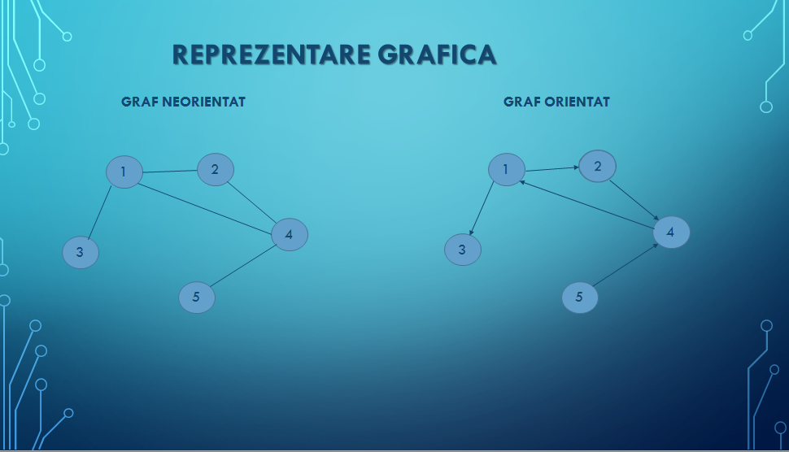
- Aplicaţi un efect de animaţie reprezentărilor grafice din al treilea diapozitiv;
- Aplicaţi un efect de tranziţie prezentării.

Problema 29, POWERPOINT

Subiectul III - sisteme de operare, tehnoredactare, calcul tabelar sau prezentări
Să se creeze o prezentare Power Point din 3 diapozitive cu următoarele cerințe:
- Aplicați un fundal de culoare gri tuturor diapozitivelor;
- Primul diapozitiv să cuprindă titlul “Panoul de control” cu formatul – font Bookman Old Style, culoare galben, dimensiune 44 şi o captură de ecran a panoului de control (Control Panel);
- Cel de-al doilea diapozitiv să cuprindă titlul “Data şi ora” cu acelaşi format precizat anterior şi o captură de ecran a casetei de dialog Date and Time Settings;
- Al treilea diapozitiv corespunde figurii următoare. Schema va fi realizată cu ajutorul diagramelor SmartArt;
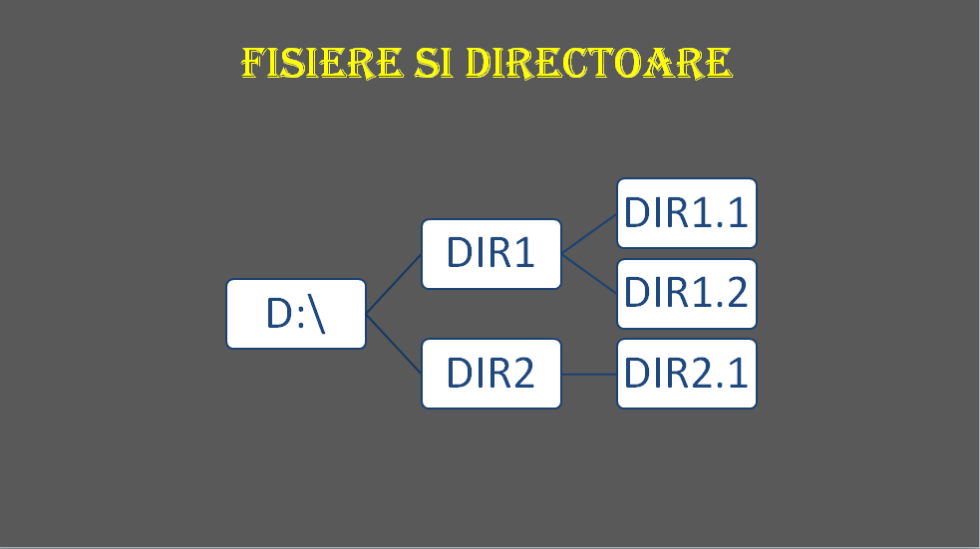
- Aplicaţi un efect de animaţie reprezentărilor grafice din al treilea diapozitiv;
- Aplicaţi un efect de tranziţie prezentării.

Problema 30, POWERPOINT

Subiectul III - sisteme de operare, tehnoredactare, calcul tabelar sau prezentări
Să se creeze o prezentare Power Point din 3 diapozitive cu următoarele cerințe:
- Aplicați un fundal de culoare roşu tuturor diapozitivelor;
- Primul diapozitiv să cuprindă titlul “Motoare de căutare” cu următorul format – font Verdana, dimensiune 44 şi efect de umbrire şi o listă cu marcaje cu elementele “Definiţie” şi “Exemplu”;
- Cel de-al doilea diapozitiv să conțină titlul “Definiţie” formatat ca şi cel anterior şi textul “Motorul de căutare este un instrument de căutare pe Internet, având bază de date proprie în care sunt stocate informaţii despre site-urile web.”;
- Al treilea diapozitiv corespunde figurii următoare, cuprinzând trei exemple de motoare de căutare în casete de text, font Comic Sans MS, text umbrit şi să se aplice un stil din Stiluri de forme (Shape Styles);
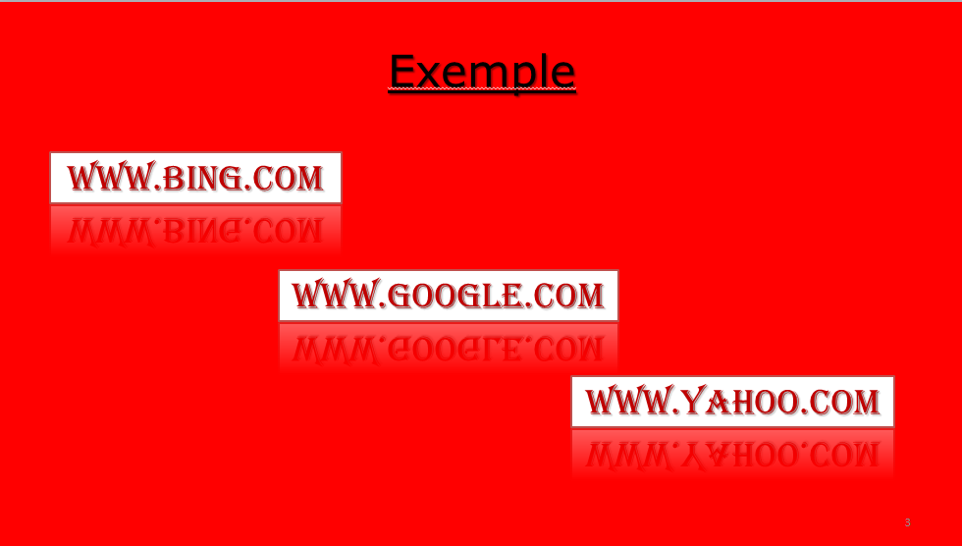
- Aplicaţi un efect de animaţie celor trei casete de text din al treilea diapozitiv;
- Aplicaţi un efect de tranziţie de viteză medie prezentării.

Problema 31, SISTEME DE OPERARE

Subiectul III - sisteme de operare, tehnoredactare, calcul tabelar sau prezentări
- Să se creeze un folder pe desktop cu numele vostru urmat de cuvântul Atestat (de exemplu: PopAtestat);
- Deschideţi aplicaţia Command Prompt. Să se realizeze o captură de ecran a ferestrei deschise, care se va salva cu denumirea sistemvechi.bmp, în folderul creat;
- Să se creeze un fişier test.rtf în care să se insereze 3 figuri geometrice diferite şi data curentă;
- Căutaţi în calculator toate fişierele de tip text. Să se realizeze în folderul creat o captură a ecranului cu rezultatele obţinute, care se va salva cu denumirea texte.jpg;
- In folderul cu terminaţia Atestat realizaţi o arhivă formată din fişierele sistemvechi.bmp, test.rtf şi texte.jpg;
- In folderul cu terminaţia Atestat creaţi un folder numit Digital şi realizaţi setările astfel încât acesta să fie ascuns (Hidden) la vizualizare.

Problema 32, SISTEME DE OPERARE

Subiectul III - sisteme de operare, tehnoredactare, calcul tabelar sau prezentări
- Să se creeze un folder pe desktop cu numele vostru urmat de cuvântul Atestat (de exemplu: PopAtestat);
- Să se realizeze un desen în Paint, care se va salva cu denumirea desen.bmp, în folderul creat;
- Desenul se va seta ca fundal pentru spaţiul de lucru;
- Verificaţi rezoluţia recomandata a ecranului. Să se realizeze în folderul creat o captură a ferestrei Screen Resolution, care se va salva cu denumirea ecran.jpg;
- In folderul cu terminaţia Atestat creaţi o arhivă formată din fişierul desen.bmp şi din fişierul ecran.jpg;
- Localizaţi pe calculatorul la care susţineţi proba aplicaţia Wordpad şi creaţi o comandă rapidă (shortcut) către aceasta, în folderul cu terminaţia Atestat.

Problema 33, SISTEME DE OPERARE

Subiectul III - sisteme de operare, tehnoredactare, calcul tabelar sau prezentări
- Să se creeze pe desktop un folder cu numele vostru urmat de cuvântul Atestat (de exemplu: PopAtestat);
- Folosind aplicaţia Calculator să se calculeze110+65²⁸ ;
- Rezultatul se va scrie în fişierul cu numele Rezultat.txt care se va crea pentru acest scop şi se va salva în folderul anterior creat;
- Căutaţi în calculator toate fişierele de tip document. Să se realizeze în folderul cu terminaţia Atestat o captură a ecranului cu rezultatele obţinute, care se va salva cu denumirea documente.bmp;
- Modificaţi proprietăţile fişierului Rezultat.txt astfel încât acesta să fie accesibil numai pentru citire (ReadOnly);
- In folderul cu terminaţia Atestat creaţi o arhivă formată din fişierul rezultat.txt şi fişierul documente.bmp.

Problema 34, SISTEME DE OPERARE

Subiectul III - sisteme de operare, tehnoredactare, calcul tabelar sau prezentări
- Creaţi pe desktop un folder cu numele Atestat şi, în acesta, creaţi un alt folder cu numele dumneavoastră;
- În folderul denumit cu numele dumneavoastră creaţi fişierul de tip Word Document cu numele Caracteristici PC.docx;
- În fişierul Caracteristici PC.docx introduceţi:
  - Versiunea sistemului de operare de pe calculator;
  - Dimensiunea memoriei RAM;
  - Tipul de procesor;
- Realizaţi captura ferestrei curente şi o inseraţi la sfârşitul documentului Caracteristici PC.docx;
- Stabiliţi atributul Read-only (Doar în citire) pentru fişierul creat;
- Creaţi pe desktop un shortcut (scurtătură) pentru aplicaţia Paint.

Problema 35, SISTEME DE OPERARE

Subiectul III - sisteme de operare, tehnoredactare, calcul tabelar sau prezentări
- Creaţi pe desktop un folder cu numele Atestat. În acesta, creaţi un alt folder cu numele dumneavoastră;
- Creaţi un fişier de tip Word Document cu numele Windows.docx şi salvaţi-l în folderul denumit cu numele dumneavoastră;
- Stabiliţi câte foldere conţine folderul Windows (inclusiv folderele din foldere). Faceţi captura ferestrei în care se evidenţiază acest aspect. Introduceţi această captură în fişierul Windows.docx;
- Stabiliţi câte foldere care încep cu litera “m” există in folderul Windows . Faceţi captura ferestrei în care se evidenţiază acest aspect. Introduceţi captura în fişierul Windows.docx;
- Ordonaţi fişierele din folderul Windows astfel încât primul fişier afişat să fie cel mai recent. Scrieţi numele lui în fişierul Windows.docx;
- Stabiliţi atributul Read-only pentru fişierul Windows.docx.

Problema 36, SISTEME DE OPERARE

Subiectul III - sisteme de operare, tehnoredactare, calcul tabelar sau prezentări
- Creaţi pe desktop un folder cu numele Atestat. În acest folder creaţi un folder cu numele vostru;
- Creaţi un fişier de tip Word Document cu numele Capturi.docx şi salvaţi-l în folderul ce are numele vostru;
- În acest fişier introduceţi dimensiunea folderului Windows şi numărul de fişiere de tip text din acest folder;
- Ordonaţi descrescător fişierele din folderul Windows. Faceţi captura acestei ferestre şi introduceţi-o în fişierul Capturi.docx;
- În fişierul Capturi.docx introduceţi numărul de fişiere din folderul Windows cu dimensiune mai mică decât 100 MB;
- Stabiliţi atributul Read-only (Doar în citire) pentru fişierul Capturi.docx.

Problema 37, SISTEME DE OPERARE

Subiectul III - sisteme de operare, tehnoredactare, calcul tabelar sau prezentări
- Creaţi pe Desktop un folder cu numele Atestat urmat de numele vostru (de exemplu: AtestatPopa) şi creaţi următoarea în acesta:
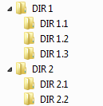
- Creaţi un fişier date.txt în folderul DIR1.1 care să conţină textul Atestat ;
- Realizaţi o captură de ecran şi salvaţi-o cu numele captura.jpg în folderul DIR 2.1;
- Copiaţi captura realizată în folderul DIR 1.3;
- Deschideţi caseta de dialog pentru stabilirea unui Screen Saver (Economizor Ecran), realizaţi o captură de ecran şi salvaţi-o cu numele screensaver.jpg în folderul DIR 2.2;
- Copiaţi folderul DIR 2 în folderul DIR 1.

Problema 38, SISTEME DE OPERARE

Subiectul III - sisteme de operare, tehnoredactare, calcul tabelar sau prezentări
- Creaţi pe Desktop un folder cu numele Atestat urmat de numele vostru (de exemplu:: AtestatPopa) şi realizaţi următoarea structură de foldere în folderul creat pe Desktop:
- Vizualizaţi informaţiile de bază despre sistem, realizaţi o captură de ecran şi salvaţi-o în folderul DIR cu numele captura.jpg;
- Realizaţi o scurtătură (shortcut) a folderului DIR1.2 în folderul DIR;
- Copiaţi scurtătura creată în folderul DIR1.1;
- Realizaţi un desen folosind aplicaţia Paint cu formele geometrice: triunghi, dreptunghi şi cerc, colorate divers şi salvaţi-l cu numele forme.bmp în folderul DIR1;
- Deschideţi caseta de dialog pentru modificarea datei calendaristice, realizaţi o captură de ecran şi salvaţi-o cu numele data_ora.jpg în folderul DIR.

Problema 39, SISTEME DE OPERARE

Subiectul III - sisteme de operare, tehnoredactare, calcul tabelar sau prezentări
- Creaţi pe Desktop un folder cu numele Atestat urmat de numele vostru (de exemplu: AtestatPopa) şi realizaţi următoarea structură de foldere în folderul astfel creat:
- Copiaţi cele două foldere din DIR 2 în DIR 3;
- Vizualizaţi spaţiul liber şi cel utilizat pe partiţia C:, realizaţi o captură de ecran şi slavaţi-o cu numele captura.jpg în folderul DIR 1;
- Realizaţi o scurtătură (shortcut) a acestei capturi în folderul DIR 2;
- Deschideţi aplicaţia Calculator, calculaţi $7!$, realizaţi fişierul rezultat.txt care să conţină rezultatul obţinut şi salvaţi acest fişier în folderul DIR 3;
- Copiaţi fişierul rezultat.txt în folderul DIR 2.

Problema 40, SISTEME DE OPERARE

Subiectul III - sisteme de operare, tehnoredactare, calcul tabelar sau prezentări
- Creaţi pe Desktop un folder Atestat urmat de numele vostru (de exemplu: AtestatPopa) şi creaţi, în acest folder, fişierul date.txt care să conţină numele şi clasa voastră;
- Căutaţi fişierele de tip text (cu extensia .txt) din C:, realizaţi o captură de ecran şi salvaţi-o cu numele text.jpg în folderul creat pe Desktop;
- Deschideţi fereastra pentru modificarea imaginii Desktop şi creaţi fişierul rezolutie.txt care să conţină rezoluţia ecranului de forma AxB unde A este rezoluţia pe orizontală şi B este rezoluţia pe verticală şi salvaţi acest fişier în folderul creat pe Desktop;
- Realizaţi un desen folosind aplicaţia Paint care să conţină cercuri de diverse culori, al căror contur să aibă grosimi diferite. Salvaţi desenul cu numele cerc.bmp în folderul creat pe Desktop;
- Deschideţi fereastra Windows Explorer, vizualizaţi conţinutul folderului rădăcină C: şi modificaţi vizualizarea folderelor şi fişierelor componente ca pictograme medii, realizaţi o captură de ecran şi salvaţi-o cu numele explorare.jpg în folderul creat pe Desktop;
- Creaţi un folder SUBDIR în folderul creat pe Desktop şi copiaţi în el toate fişierele create anterior.

